Государственное профессиональное общеобразовательное учреждение
Ярославской области
Гаврилов-Ямский политехнический колледж

Название работы: методическое пособие для урока учебной практики
«Новогодние салаты 2022год!!!»

Таланина Алла Михайловна,
мастер производственного обучения

2021г
Новогодние салаты 2022год!!!

Вкусно!!!
Быстро!!!
И главное не дорого!!!
Приятного аппетита!!!

Салаты на Новый год можно назвать если не главными, то ключевыми блюдами. В одних семьях не представляют этот праздник без «тазика» Оливье, а другие хозяйки находятся в постоянном поиске нового рецепта.
Ну что, уже заразились праздничным настроением? Наступила пора приятных хлопот: нужно определиться с меню на Новый год, обдумать свой наряд, купить подарки. И сейчас поможем вам с первым пунктом. Собрали несколько самых вкусных, быстрых, не сложных, рецептов новогодних салатов! Гости будут полностью довольны. Выбирайте, мясной или рыбный вариант? А может стоит использовать морепродукты? А лучше сделать сразу несколько блюд, потому что остановится на одном-двух очень сложно.
Поэтому предлагаю любителям салатов классику . а также традиционную селедку под шубой, но с интересной подачей.
Великие тайны кулинарии откроются перед теми, кто захочет научиться готовить по всем правилам, превращать сырые продукты во вкусную и полезную пищу. Умение хорошо, т.е. правильно, вкусно и быстро готовить является одним из условий счастливой жизни. «В здоровом теле — здоровый дух!»- говорили древние, и настроение, здоровье, готовность трудиться во многом зависят от питания и отдыха.
И забудьте уже про магазинный майонез! Делайте сами этот соус «Провансаль» дома. Это легко и просто, если в хозяйстве имеется погружной блендер.

Салат «Новогодняя елочка» с вареной курицей, корейской морковкой и киви
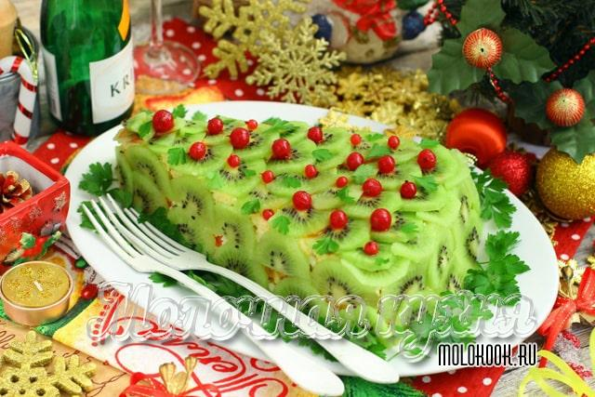
Ингредиенты:
- морковка по-корейски – 150 г;
- куриная грудка – 250 г;
- яйцо (отборной категории)– 3-4 шт.;
- сыр твердых или полутвердых сортов – 100 г;
- киви – 2-3 шт.;
- яблоки– 2 шт. (среднего размера);
- майонез;
- ягоды клюквы или красной смородины (можно замороженные) – для украшения.
Способ приготовления:
Курицу и яйца сварить в отдельных кастрюлях, охладить. Потереть яйца на крупной терке, а сыр – на мелкой. Курицу нарезать кубиками. Яблоко очистить от кожуры и сердцевины, пропустить через терку с крупными ячейками. Киви очистить, нарезать тонкими кружочками.
Выкладывать салат желательно на овальное плоское блюдо, придавая каждому слою вид треугольной елочки. Последовательность:
- На блюдо нанести небольшое количество майонеза. Потом выложить слой куриного мяса;
- Затем корейскую морковку;
- Яйца;
- Яблоко;
- Сыр.
- Покрыть «Новогоднюю елочку» со всех сторон кружочками киви, как чешуйками.
Завершить оформление салата ярко-красными ягодами смородины или клюквы.

Салат «Тигрёнок»

Как известно, наступающий 2022 год — год Тигра.
Предлагаем вашему вниманию салат, который, надеюсь, вы приготовите в Новогоднюю ночь.
Таким образом можно украсить совершенно любой салат.
Из указанного количества ингредиентов получается 6–8 порций.

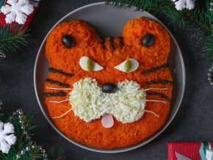

Ингредиенты
Картофель - 2 шт.
Морковь - 1 шт.
Курица запечённая - 100
Огурцы маринованные - 2 шт.
Лук красный - 0.5 шт.
Яйца - 2 шт.
Сыр твёрдый - 30 г
Майонез - по вкусу
Для оформления:
Маслины - 8-10 шт.
Колбаса варёная

Описание приготовления:
  - Картофель и морковь отварим до полной готовности\
  - Огурцы и мясо птицы нужно нарезать маленькими кубиками, лук мелко порубить, картофель, морковь и яйца натереть на мелкой терке (один белок необходимо оставить для украшения).
  - Выкладываем салат слоями, придавая ему форму головы тигра (см. фото). Первый слой - картофель, затем – мясо курица, огурцы, лук и яйца. Наконец, покрываем все равномерным слоем моркови. Каждый слой не забываем промазывать майонезом.
  - Украшаем салат. Из белка делаем глаза и щеки тигра, из мелко нарубленных оливок - нос и ресницы, из небольшого кусочка колбаски - язычок. Усы тигру можно сделать из тонких полосочек лука.
Салат "Тигренок" готов. Ставим на полчаса в холодильник, после чего можно подавать к столу.

Рецепт салата с грушами и креветками

Ингредиенты:
- 3 средних куриных яйца;
- 6 перепелиных яиц;
- 100-150 г очищенных креветок;
- 50 г твердого сыра;
- 1 пучок салатных листьев;
- 4 помидора черри;
- 150-200 г очищенных груш;
- 1 ч. л. с горкой горчицы
- 1 ст. л. лимонного сока;
- Немного соли и сахара.
Способ приготовления:
- Креветки отварить в течение 2-4 минут (в зависимости от размера) в подсоленной воде. Из горячей воды их нужно сразу переместить в холодную жидкость (можно даже со льдом). Это остановит процесс варки. Обрызнуть вареные креветки несколькими каплями лимонного сока.
- Все яйца отварить, очистить. Белок и желток куриных яиц отделить друг от друга. Белок натереть на крупной или средней терке. Желток натереть на мелкой терке.
- Грушу очистить от сердцевины и кожуры. Нарезать мякоть соломкой. Сыр натереть, соединить с желтком.
- Листовой салат тщательно отмыть, обсушить и нарвать на небольшие куски.
При желании ускорить процесс можно использовать нож. Горчицу, лимонный сок, сахар и перец смешать вместе — это будет соусом.
Теперь можно просто соединить все ингредиенты вместе с соусом и получить очень вкусный салат. Но в нашем случае мы разложим все послойно: дно тарелки покрыть салатными листьями. В центр поставить стакан, вокруг него разложить белки. Поверх пойдут креветки, но не все — несколько штук нужно оставить для украшения. На креветки уложить грушу и полить ее соусом, небольшую часть которого также нужно оставить для последнего слоя. Выложить сыр с желтком, полить остатками соуса.
Дать салату настояться хотя бы 40 минут на холоде.
Перед подачей украсить блюдо перепелиными яйцами, креветками и помидорами черри.

Салат “Рождественский венок”
Салат может быть красивым и очень нарядным! Этот "рождественский венок" можно подать на стол в качестве закуски или как гарнир к горячему, в особенности, к птице. И, самое главное, подготовить ингредиенты можно заранее - за день, а выложить на тарелку перед подачей!
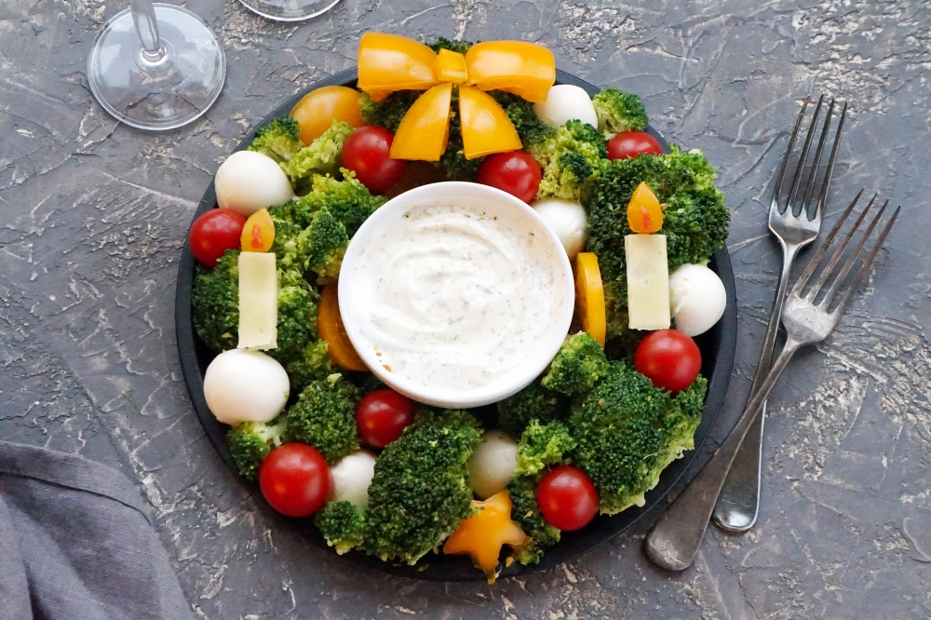

Ингредиенты:
- Брокколи – 400 г
- Помидоры черри – 1 упаковка
- Моцарелла – 1 упаковка мини
- Помидор – 2 шт. желтые
- Йогурт – 100 г греческий
- Лимон – 0.5 шт.
- Специи – по вкусу
- Чеснок – 2 зуб.

Приготовление:
- Подготовить необходимые ингредиенты.

Брокколи обжарить на сливочном масле, добавить раздавленный чеснок.

Добавить на дно сковороды немного воды, тушить 7-10 минут в зависимости от желаемой степени готовности. В конце посолить и сбрызнуть лимонным соком.

Готовую брокколи слегка обсушить на бумажном полотенце.

Из помидора вырезать бантик для украшения, остальное нарезать произвольно.

На плоскую тарелку в центр поставить миску для соуса, вокруг выложить брокколи и томаты.

Далее добавить шарики сыра моцарелла и томаты черри. При необходимости, разрезая на половинки.

Сверху выложить бантик из помидора.

В миску для соуса выложить йогурт, добавить любимые сушеные травы, соль и сок четвертинки лимона, перемешать.
В конце можно добавить еще свечки из твердого сыра и остатков томатов.

Рулет (салат) "Шуба" со скумбрией

Праздничная "шуба" с солёной скумбрией - рыбный салат в форме рулета. Рулет-салат со свеклой, картофелем, морковью готовится просто. Получается очень красивое блюдо на Новый год, оно украсит новогодний стол 2022!
Соленую рыбку для салата вы можете использовать любую, на свое усмотрение, это может быть, конечно, селёдка, или даже форель, лосось.

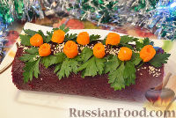

Продукты
Скумбрия солёная - 1 шт.
Свекла отварная (некрупная) - 2-3 шт.
Картофель отварной (некрупный) - 4-5 шт.
Морковь отварная (средняя) - 2 шт.
Лук репчатый - 1 шт.
Яйца вареные - 2 шт.
Майонез - по вкусу
Зелень (петрушка) - для украшения

- Подготавливаем ингредиенты для салата "шуба" в виде рулета.
Овощи заранее варим, остужаем, помещаем в холодильник на 3 часа.
- Яйца варим вкрутую, остужаем.
Скумбрию разделываем на филе.
- Яйца натираем на мелкой терке.
- Морковь натираем на мелкой терке.
- Картофель натираем на мелкой терке.
- Свеклу натираем на мелкой терке и отжимаем сок.
- Лук нарезаем мелко.
- Филе скумбрии нарезаем и смешиваем с луком.
- На пищевую пленку выкладываем плотными слоями свеклу и морковь. Делаем сеточку из майонеза.
- Выкладываем плотно картофель, делаем сеточку майонеза. Затем - плотный слой яиц и сеточка майонеза. Посередине выкладываем плотно скумбрию с луком.
- Сворачиваем салат "Шуба" со скумбрией рулетом, плотно запаковываем рулет в пищевую пленку и отправляем в холодильник на 3 часа.
- Обрезаем края рулета, выкладываем салат с рыбой и овощами на блюдо и украшаем праздничную закуску, например зеленью и морковкой.

Разнообрзие и оформление селедки по шубой.

Как приготовить селёдку под шубой:
1 слой: селёдка (филе режется мелкими кубиками).
2 слой: лук (нарезается мелкими кубиками).
3 слой: картофель (натирается на крупной тёрке).
4 слой: морковь (натирается на тёрке).
5 слой: яйца (натираются на тёрке).
6 слой: свекла (натирается на тёрке).
Каждый слой смазывается майонезом.
Салат «Сельдь под шубой» должен пропитаться.

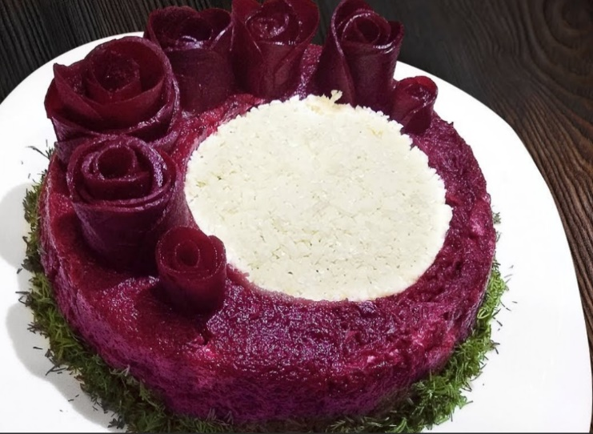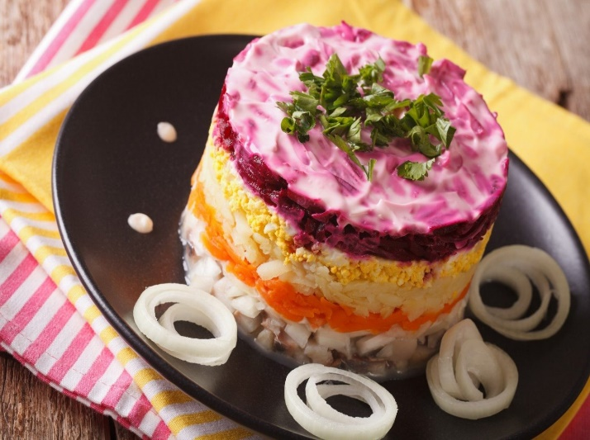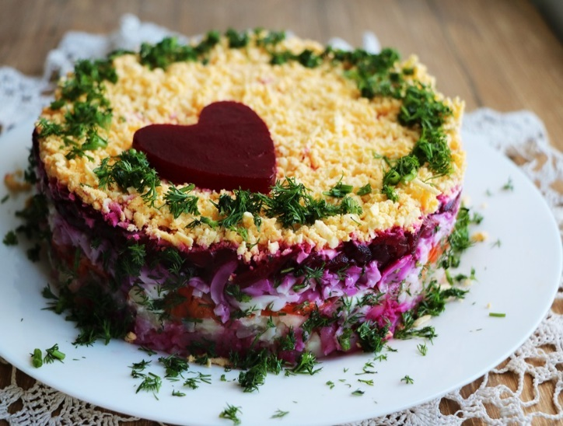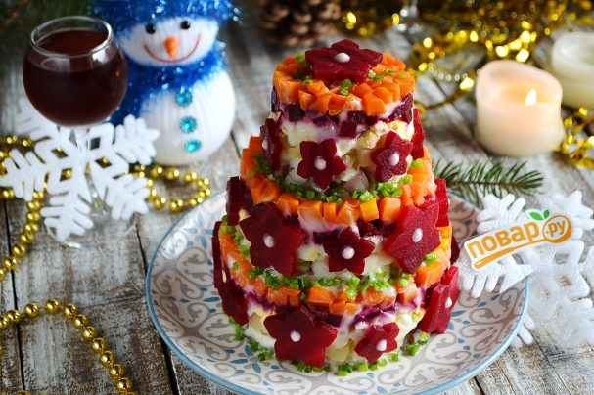

Соус "Провансаль"

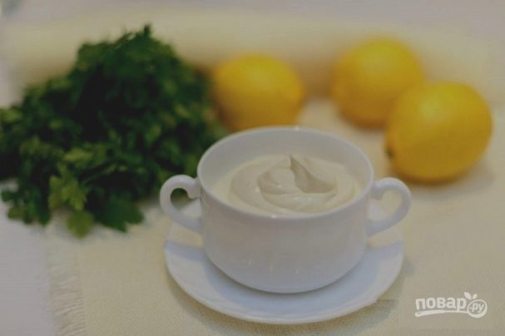
Время приготовления: 15 мин
Отличный рецепт приготовления вкусного домашнего соуса, который можно добавлять к рыбе, мясу, салатам. Без красителей и консервантов. А это самое главное! Приготовить такой соус легко сможет каждый! Описание приготовления: Очень часто все мы оказываемся в такой ситуации, когда не хватает или вообще нет соуса или майонеза. А ведь соус "Провансаль" — это практически тот же майонез, только с добавлением горчичного порошка. И, чтобы не бежать в магазин, давайте быстренько приготовим соус дома. Ведь это очень просто, очень быстро и очень вкусно. И главное — в нашем соусе не будет ни консервантов, ни красителей. Смотрите, как приготовить соус "Провансаль". Это просто, главное — соблюдайте все правила рецепта, и все у вас получится вкусно! Можно добавлять зелень, сыр, чеснок и другие приправы.
Экспериментируйте!
Ингредиенты:
- Яйцо — 1 Шт.(крупное)
- Растительное масло — 160 Мл.(без запаха! )
- Соль — 0,5 Ч. л.
- Сахар — 0,5 Ч. л.
- Сухая горчица — 0,5 Ч.л.
- Лимонный сок — 1 Ст. ложка
Количество порций: 3-4

Приятного аппетита!

